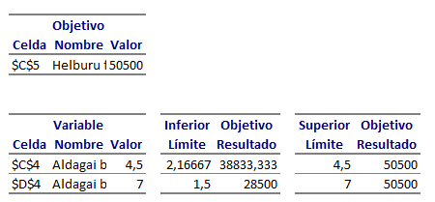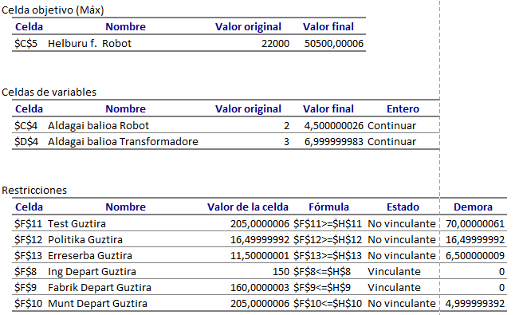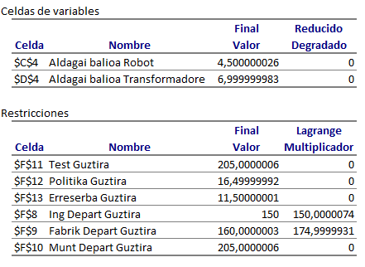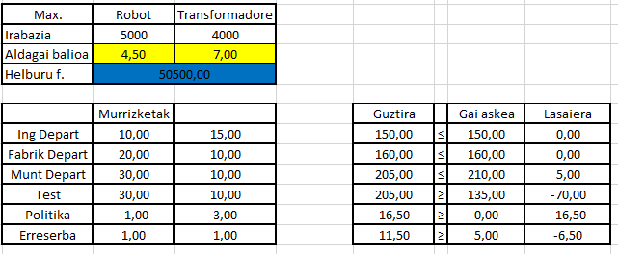

**4.3 Jarduera (G Taldea)**

Ariketaren Excel-en bidezko ebazpena eta sentikortasun analisia egin dugu, eta hauexek dira emaitzak:

Hasieran Excel-en bidezko ebazpena daukagu, non helburu funtzioa maximizatzeko, hauek diren emaitzak: Robot kopurua = 4,5 eta Transformadore kopurua = 7

Ondoren sentikortasun analisia dator, eta kasu honetan konklusio hauek lortu ditugu:

- Ingeniaritza departamenduko ordu murrizketa eta fabrika departamenduko ordu murrizketa, murrizketa aktiboak dira (lasaiera aldagaia = 0).

- Beste guztiak ez aktiboak dira.

- Demoran murrizketaren gai askeak zenbat alda daitezkeen ikus daiteke.